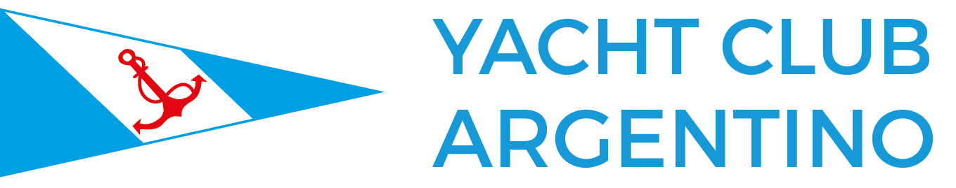

Curso de Navegación

FORMULARIO DE INSCRIPCIÓN

Apellido y Nombre: ________________________________________________________________
Fecha de Nacimiento: _____ / ______ / _______
Teléfono: _________________________ Celular: _________________________
E-Mail: __________________________________________________________________________
Nº de documento LE/CI/DNI: __________________ Nacionalidad: __________________________
Dirección: ________________________________________Nº: ___________ Piso : __________
Dpto.: __________ Localidad: ____________________________________ Cp: _____________

Ha realizado en el Club un curso anteriormente? SI NO Nº de no socio: ________________

Si usted realiza el curso en carácter de familiar directo, referir:
Parentesco del socio: ____________________ Número de socio: __________________________
Nombre y Apellido: _______________________________________________________________
Firma del socio autorizante: _________________________________ DNI: ___________________

Curso a Realizar*:  Vela Ligera / Laser (qW)  Timonel Vela y motor (QS)  Vela avanzada / timonel II (QR)  Patrón de Yate a Vela/Motor(QQ) | Práctico – Día y Hora:  _____________________________

*Los señores no socios podrán realizar solo un total de dos cursos de yachting en el YCA. Para realizar más cursos, deberán hacerse socios.

¿A realizado, anteriormente, un curso de náutica?: ______________________ Club: ____________
¿Posee algún carnet habilitante para navegar?: ___________________Tipo: __________________
¿Es propietario de alguna embarcación?: _______________________ ¿Sabe nadar?: ___________
¿Tiene algún tipo de enfermedad crónica? ______________________________________________
¿Toma algún tipo de medicación? _____________________________________________________
¿Tiene Asistencia Médica? ______________ ¿Cuál Posee? _________________________________

Enviar el formulario completo por email a yca@yca.org.ar
El presente curso será abonado:
S
O
C

I
O
S
100% al inscribirse. Efectivo, Cheque, o Tarjeta de Débito / crédito:

A debitar de la cuenta de socio número:
O nombre y apellido del socio: ____________________________________
1 Pago 2 Pagos 3 Pagos 4 Pagos

100% al inscribirse: Efectivo, Cheque, Tarjeta de Débito o Crédito.

I
N
V
I
T
A
D
O
S
50% al inscribirse: Efectivo, Cheque, Tarjeta de Débito o Crédito
y 50% en cuota: Cheque, CBU o Tarjeta de crédito.
Por medio de la presente autorizo el debito automático de las cuotas, del presente curso de náutica, de la tarjeta de crédito Nº: _____________________________
VISA MASTERCARD AMERICAN EXPRESS
1 Pago (*) 2 Pagos (*) 3 Pagos (*)
*Las cuotas que no han sido abonadas en la fecha establecida, devengaran en un interés mensual del 1.5 %.
* El valor total del curso deberá ser saldado antes de la finalización del mismo

MUY IMPORTANTE
Si desea abonar con tarjeta de crédito deberá comunicarse con la administración para formalizar la inscripción al curso. Te: 4314 0505

Valor total del curso: Cargado al sistema:

Universidad (convenio):

* Para convenios será obligatorio entregar en el momento del pago copia del comprobante universitario

* Tarjeta de acceso al Club: El costo del curso incluye una credencial que habilitará el ingreso de los señores invitados por la portería principal del Club. En caso de pérdida, la reposición de la misma tendrá un costo.

Por la presente me notifico que el Yacht Club Argentino, los profesores y/o su personal no se hacen responsables por accidentes, daños a terceros o falta de elementos, que puedan producirse durante las clases prácticas o teóricas. En caso de ser menor de edad se deberá presentar la autorización correspondiente por parte del mayor responsable.

Fecha Firma

Enviar el formulario completo por email a yca@yca.org.ar

